**TALLER 8**

Haciendo uso del comando nano se crea un archivo cuya extensión es .sh

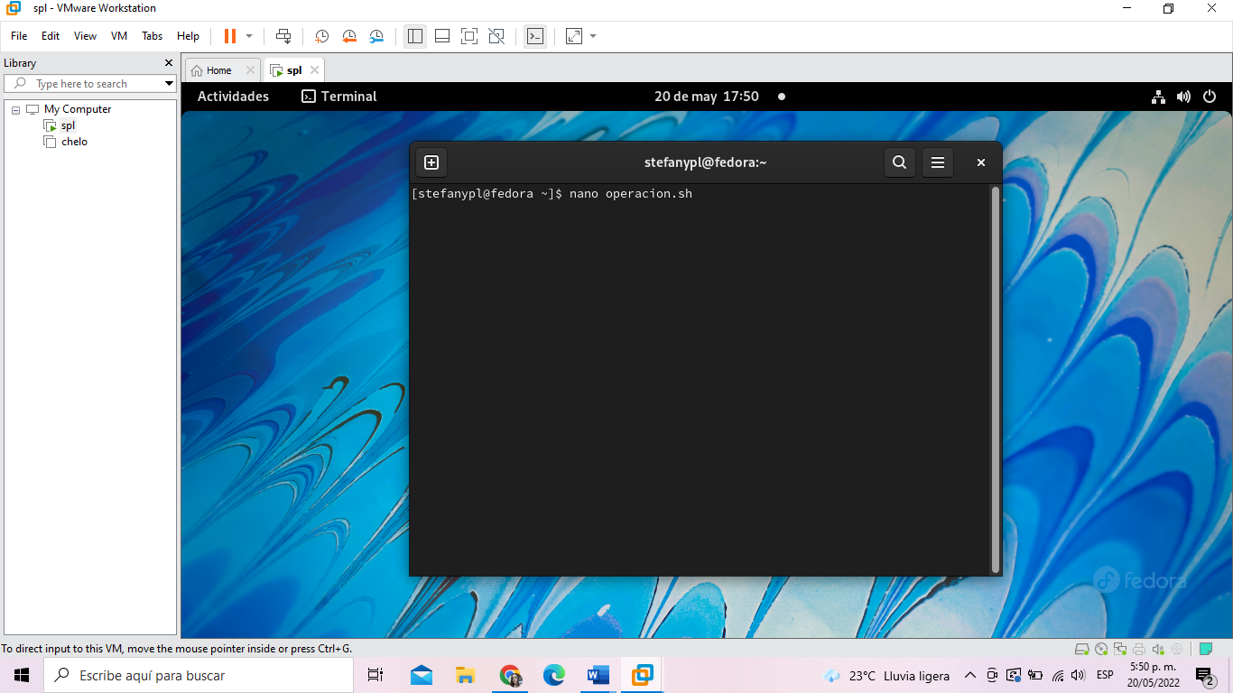

En el script se observa cómo realizar una operación en bash.

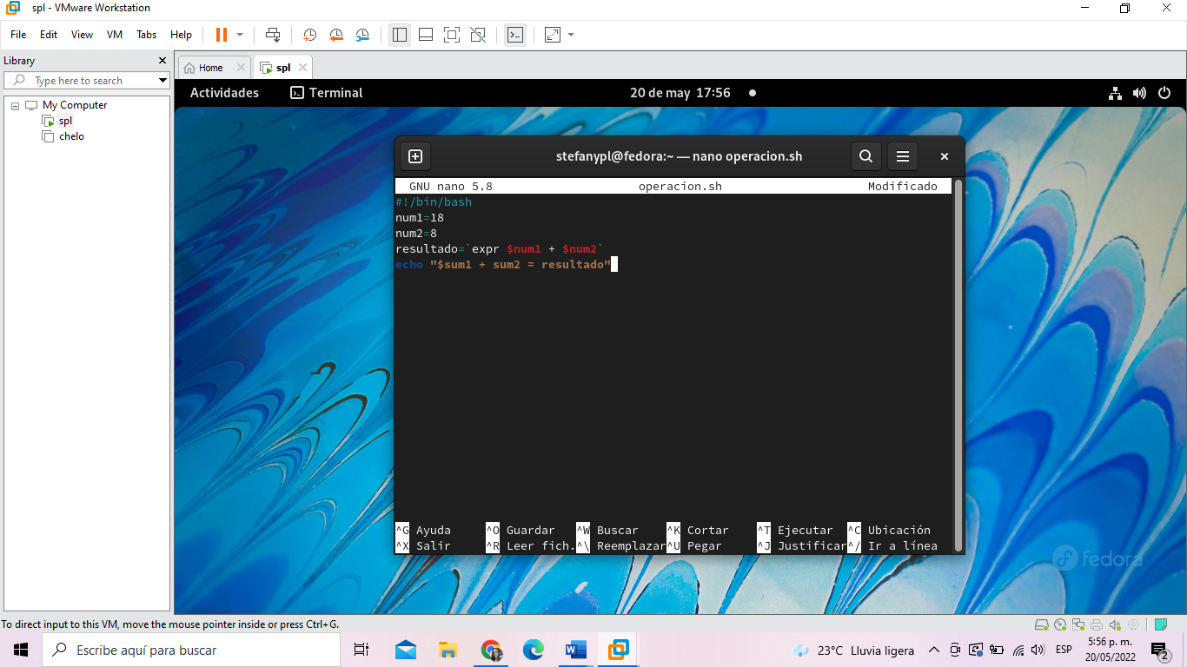

El comando **sh operación.sh** ejecuta el script creado, mediante el **echo** mostrara el resultado en pantalla

